Rampas de Aluminio


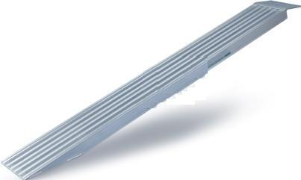

Por motivos de seguridad la capacidad de carga que se facilita se ve incrementada por este motivo, no obstante recomendamos a los usuarios no sobrepasar las normas fijadas.
La calidad del aluminio empleada es de máxima calidad, así mismo los montajes y soldaduras han pasado estrictos controles de calidad.

Modelo | Largo (mm) | Capacidad de Carga (Kg/par) | Peso (Kg)
300-1800 | 3000 | 1800 | 26
350-1500 | 3500 | 1500 | 28
300-2000 | 3000 | 2000 | 30
300-4000 | 3000 | 4000 | 31
350-3500 | 3500 | 3500 | 35
300-6000 | 3000 | 6000 | 41
350-5000 | 3500 | 5000 | 48

